**郑州澍青医学高等专科学校**

**关于2023年护士资格考试网上预报名及现场确认的通知**

2020级护理、助产专业毕业生：

根据郑州市医学人才考试中心通知，2023年护士资格证考试网上预报名时间：2022年12月14日—27日，请同学们登陆中国卫生人才网（http://www.21wecan.com）进行网上预报名，并打印《2023年护士执业资格考试报名申请表》，根据学校要求进行资格确认。

**一、护士资格考试网上预报名**

（一）报名条件

2020级护理、助产专业学生。

（二）注意事项

1、报名表填写：报名表上联系方式一栏需填写手机号码；应届毕业生“工作情况”中“是否在岗”选择“否”。

2、考生照片必须为白色背景，近期彩色半身免冠正面1寸证件照，不得使用美颜照片。如因照片质量问题影响考试等，责任由考生自负。

3、身份证有效期在2023年5月前的，请考生抓紧时间更换身份证。

4、报名信息必须和身份证原件、学籍信息一致，若有不一致现象需提交户籍证明材料以证明实属一人。

**二、护士资格考试现场确认**

（一）确认时间：2022年12月18日8:00-17:00

（二）确认地点：行政楼一楼105会议室。

（三）确认提交材料：

1.“教育部学籍注册备案表”，具体查询、打印方式见附件1。

2. 2023年护士执业资格考试报名申请表（学生本人从网上直接打印），**在申请人签名处签署本人姓名、日期，并用签字笔填写**(附件3)。

3.持有效身份证原件进行确认，提交身份证复印件1份（二代身份证正反两面须复印在一张A4纸上）

4.考试承诺书（附件4）。

**三、注意事项**

1、2023年护士执业资格考试**网上缴费**时间为**2023年2月3日-14日**，请考生注意即使交费。

2、护士执业资格考试**成绩合格证明**全部实行**电子化**，考试成绩合格者须在**规定时间内**通过中国卫生人才网**下载打印**成绩合格证明，**不再下发**纸质版，请考生特别注意。

3、报名表填写：报名表上**联系方式**一栏需填写**手机号码**；应届毕业生**在岗情况**应选择“**否**”。

4、考生照片须为**白底一寸免冠真人**照片，**不得**使用**美颜**照片。

5、身份证**有效期在2023年5月**前的，请考生抓紧时间**更换**身份证。

6、有关入校疫情防控要求根据情况再具体通知。

7、请同学们保持通讯畅通、关注学校官网（[http://www.zzsqmc.edu.cn/](https://218.28.177.58:4443/web/1/http/0/www.shuqing.org)）信息，有关护士资格证报名确认的相关信息、通知，学校会及时发布到校园网上（[http://www.zzsqmc.edu.cn/](https://218.28.177.58:4443/web/1/http/0/www.shuqing.org)），请大家注意查看。

附件:1.“教育部学历证书电子注册备案表”查询打印方式

2.2023年护士资格证考试报名填写说明

3.2023年护士执业资格考试报名申请表

4.考试承诺书

郑州澍青医学高等专科学校

二〇二二年十二月十四日

**附件1：**

**“教育部学历证书电子注册备案表”**

**网上查询打印方式**

2001年以后国家承认的各类高等教育学历证书，可到中国高等教育学生信息网（学信网）查询并打印“教育部学籍电子注册备案表”。

学信网网址：<http://www.chsi.com.cn>

**附件2：**

**2023年护士资格证考试报名填写说明**

1. **大专学生按以下示例填写**

1.选择考试

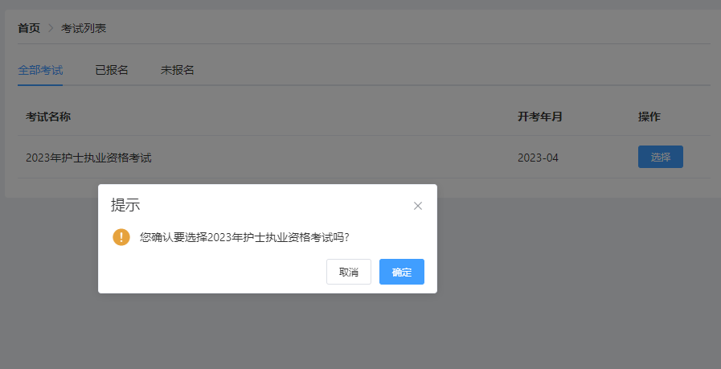

2.考点信息

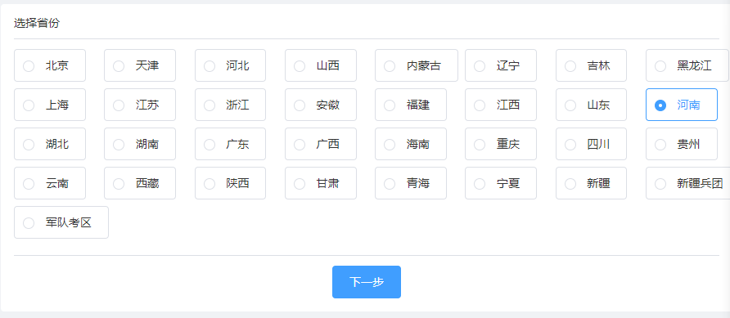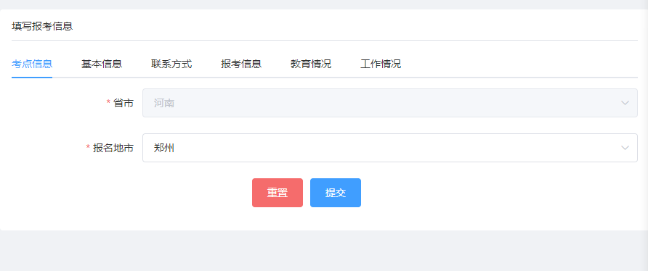

3、联系方式示例

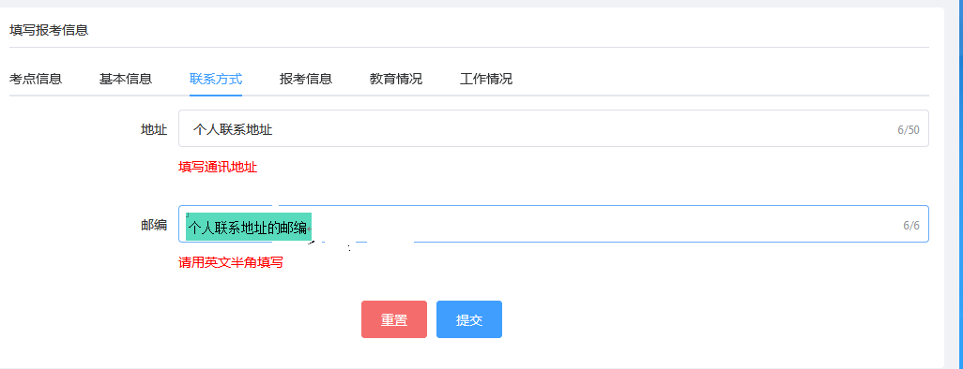

4.报考信息示例

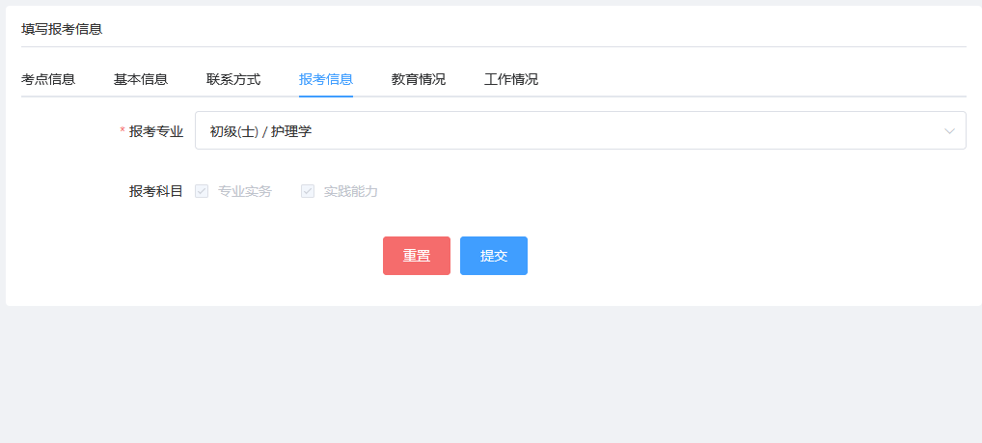

5.教育情况示例

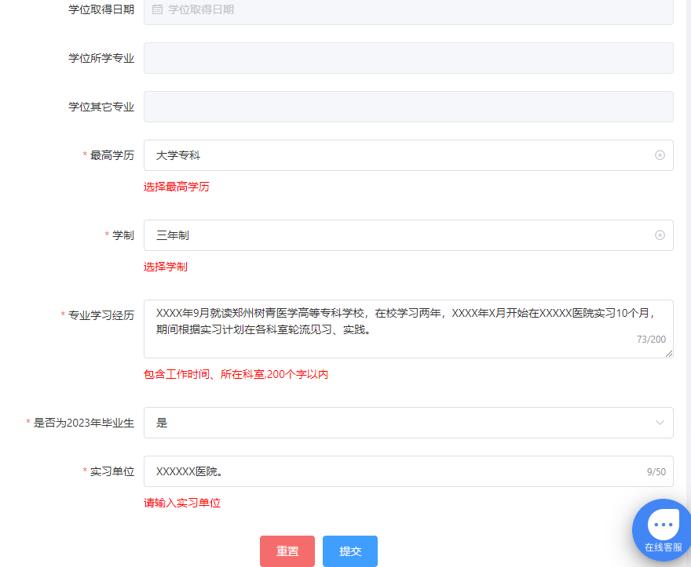

6.工作情况示例

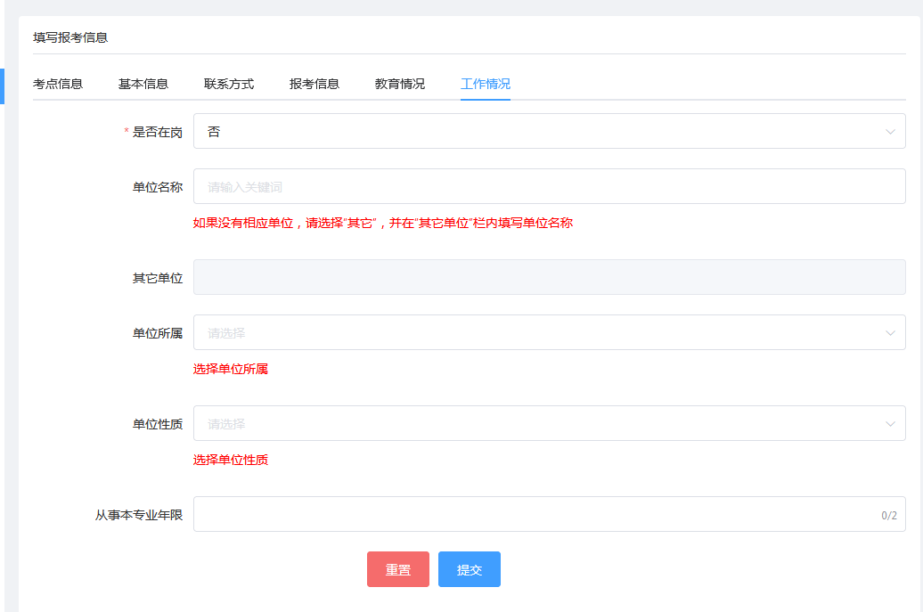

**附件3**

**2023年护士执业资格考试报名申请表**

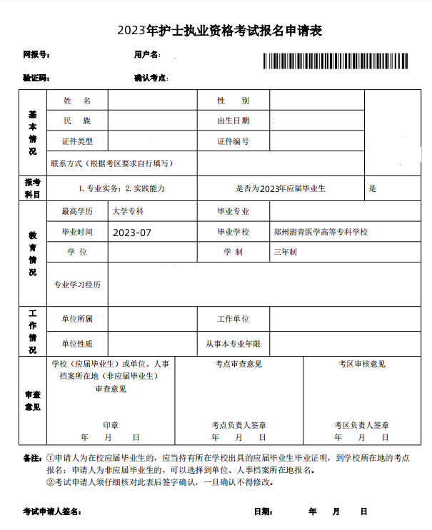

**附件4：**

**考 试 承 诺 书**

甲方： 郑州澍青医学高等专科学校

乙方：XXX(考生)

我是参加2023年护士执业资格考试的考生，已认真阅读《郑州考点2023年护士执业资格和卫生专业技术资格考试考生须知》、《专业技术人员资格考试违纪违规行为处理规定》等有关考试规定，为维护此次考试的严肃性、权威性和公平性，我郑重作出如下承诺：

　　1.保证报名时所提交的报考信息和证件真实、准确。

2.自觉服从考试组织管理部门的统一安排，尊重每一位监考老师，接受监考人员的检查、监督和管理。

3.树立与不良风气作斗争的勇气和决心，敢于检举揭发考试作弊行为。

4.考后不散布、不传播考试试题，不参与网上不负责任的议论。

5.严格遵守郑州考点2023年护士执业资格和卫生专业技术资格考试考生须知中所有规定。

6.保证在考试中诚实守信，自觉遵守国家专业技术资格考试有关法律法规、考试纪律和考场规则。不替考、不携带手机、电子小橡皮等违禁物品进入考场，不做违规违纪之事。

7.如违背以上承诺，自愿按相关规定接受处罚，并愿意接受取消本人考试诚信档案库记录期内考试报名资格、解聘、辞退等后果。（此项单位具体制定，要求必须执行）

甲方： 乙方：XXX(考生)

年 月 日 年 月 日